Ausrechnen und Anpingen einer IPv6 Link-Local-Adresse

Wenn die Privacy Extensions beim Nachbar-PC abgeschaltet sind:
- CMD.exe als Admin ausführen
- den Nachbarn über seine IPv4-Adresse anpingen,
- über das Auslesen des ARP-Caches (in CMD.exe mit arp –a) seine MAC-Adresse ermitteln,
- mit der EUI-64-Methode die IPv6 Link-Local-Adresse des Nachbarn ausrechnen
- den Nachbarn über diese IPv6 Adresse anpingen.

EUI-64-Methode
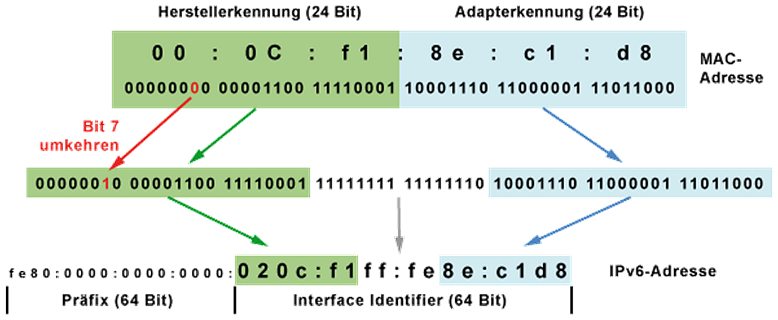

Hinweise:

Neighbor-Cache anzeigen (wie IPv4 der ARP-Cache)
netsh interface ipv6 show neighbors

Privacy Extensions abschalten
netsh interface ipv6 set global randomizeidentifiers=disabled

Privacy Extensions einschalten
netsh interface ipv6 set global randomizeidentifiers=enabled

Kontrolle:
Ping -6 DNS-Name

